OER-EinfuehrungGeoinformatik

Kapitel: **Koordinatensysteme und Projektionen**

PRAKTISCHE ÜBUNGSAUFGABE IN ARCGIS

Georeferenzierung

(Punkt-zu-Punkt-Georeferenzierung)

Zeitaufwand: ca. 20 Minuten

Ziele: - Grundverständnis für Transformation erweitern

- Punkt-zu-Punkt-Georeferenzierung durchführen

Voraussetzungen: - Verständnis für Verzerrungen & Kartentreue

- Benutzeroberfläche ArcGIS kennen

Daten: [ArcGIS Tutorial Georeferenzierung](https://learn.arcgis.com/de/projects/georeference-imagery-in-arcgis-pro/)

Inhalt:

1. Projekt einrichten
2. Historische Luftaufnahme hinzufügen und verorten
   1. Foto im Catalog Pane einladen und Pyramiden erzeugen
   2. Position des Bildes in Karte ermitteln
   3. Mithilfe von Lesezeichen zur ursprünglichen Karte zurückspringen
3. Koordinatensystem des Bildes festlegen
4. Grobe Ausrichtung durchführen
   1. Georeferenzierungswerkzeuge zur groben Platzierung des Fotos
5. Neues Referenzbild auswählen
   1. Orthophoto hinzufügen und zwei Layer löschen
6. Erstellen von Passpunkten
   1. Lesezeichenfenster öffnen
   2. Passpunkttabelle öffnen
   3. Drei Passpunkte hinzufügen
7. Transformation anwenden
8. Weitere Passpunkte hinzufügen
   1. Selbstständig drei weitere Passpunkte hinzufügen
   2. Georeferenzierung beurteilen und ggf. Passpunkte erneuern
   3. Georeferenzierungsinformationen abspeichern

Skript

**INTRO**

Hallo und herzlich Willkommen zu dieser Videoeinführung in ArcGIS Pro. Heute werden wir uns mit der Georeferenzierung beschäftigen und ein historisches Luftbild in die Karte einfügen.

Bilddaten ohne Raumbezug, wie zum Beispiel gescannte Karten, können nicht direkt in einem GIS-System verwendet werden. Beim Georeferenzieren geht es darum, diese Bilder mit Hilfe anderer raumbezogener Daten in einer GIS-Software auf der Karte zu verorten. Dafür gibt es verschiedene Techniken. Heute werden wir die Luftaufnahme über Passpunkte an einem Kartenkoordinatensystem ausrichten.

Lade den Zip-Ordner „Georeferenzierung“ herunter, entpacke ihn und öffne das ArcGIS Pro Projekt „StateCollegeGeoreferencing.aprx“.

**TEIL 1: PROJEKT EINRICHTEN**

Das Projekt besteht aus zwei Ebenen, die zusammen die Grundkarte Imagery Hybrid bilden. Die Basiskarte World Imagery zeigt aktuelle Bilddaten für das Gebiet. Der Hybrid-Referenz-Layer bildet das Straßennetz und Ortsnamen ab, die bei der Positionierung des historischen Fotos während des Georeferenzierungsprozesses helfen. Die Karte ist auf das Gebiet von State College in Pennsylvania fokussiert.

**TEIL 2: HISTORISCHE LUFTAUFNAHME HINZUFÜGEN UND VERORTEN**

Ein Bild, das Text, Screenshot, Software, Webseite enthält.
Wir fügen jetzt die gescannte historische Fotodatei, die wir georeferenzieren wollen, der Karte hinzu. Suche im Bereich Katalog den Projektordner und darin das Verzeichnis ‚Imagery‘. Klicke mit der rechten Maustaste auf ‚Historical_image.tif‘ und wähle add to current map (zur aktuellen Karte hinzufügen).

Nun erscheint das Fenster ‚Build Pyramids and Calculate Statistics for Historical_image.tif‘, in dem du aufgefordert wirst Pyramiden und Statistiken für das Bild zu erstellen. Akzeptiere alle Standardeinstellungen und klicke auf OK.

Ein Bild, das Text, Schrift, Screenshot, Electric Blue (Farbe) enthält.
Das tif-Bild wird im Inhaltsbereich angezeigt, aber nicht auf der Karte. Eine Meldung in der oberen Ecke weist darauf hin, dass das Bild keine Koordinatensysteminformationen enthält. Dies ist bei einem Bild ohne Raumbezug zu erwarten.

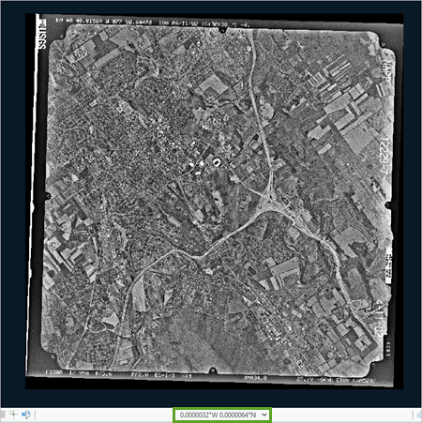Ermittle die Position auf der Karte, durch einen Rechtsklick auf den Historical_image.tif-Layer und wähle Zoom to Layer (Auf Layer zoomen). Da das Luftbild nicht georeferenziert ist, kann es von der Anwendung nicht lokalisiert werden und sie wird in der Nähe des Breiten- und Längengrades (0,0) angezeigt. Wenn man die Ansicht verkleinert, sieht man, dass sich das Bild vor der Westküste Afrikas befindet.

Bevor wir mit der Georeferenzierung fortfahren, stellen wir die Karte wieder auf ihre ursprüngliche Ausdehnung ein, indem wir im Menüband auf der Registerkarte Map in den Bookmarks (Lesezeichen) auf ‚State College PA‘ klicken.

Ein Bild, das Text, Screenshot, Display, Software enthält.
**TEIL 3: KOORDINATENSYSTEM DES BILDES FESTLEGEN**

Ein Bild, das Text, Schrift, Reihe, Zahl enthält.
Der erste Schritt der Georeferenzierung besteht darin, das Koordinatensystem festzulegen, in dem das historische Foto georeferenziert werden soll. Wähle das tif und klicke im Bereich Imagery (Ausrichtung) auf Georeference und dann auf Set SRS. Die Eigenschaften der Karte StateCollegeGeoref werden auf der Registerkarte Coordinate Systems angezeigt. Gib ‚NAD 1983 UTM Zone 18N‘ in das Suchfeld ein und drücke die Eingabetaste. Blende die Pfeile neben ‚Projected Coordinate System‘ und ‚UTM‘ und ‚NAD‘ ein und klicke auf das System ‚NAD 1983 UTM Zone 18N‘ um es auszuwählen und damit für den Layer zu ändern. Die Einheiten für dieses Koordinatensystem sind Meter. Ändere die Anzeigeeinheiten im Reiter General (Allgemein) -> Display units auf Meter.

Ein Bild, das Text, Screenshot, Schrift, Zahl enthält.
**TEIL 4: GROBE AUSRICHTUNG DURCHFÜHREN**

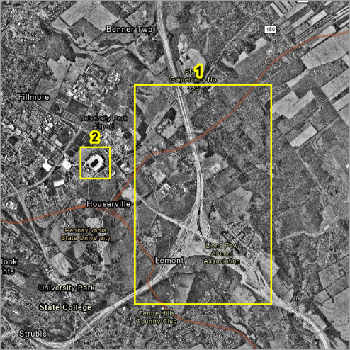Positioniere das Foto nun manuell in das Gebiet von State College um eine grobe Ausrichtung zu erhalten. Wähle den Layer ‚Historical_image.tif‘ aus und klicke im Bereich Georeferenzieren unter Imagery auf Fit to Display (Auf Anzeige einpassen). Das Bild befindet sich jetzt in der aktuellen Kartenansicht. Klicke auf dem Menüband in der Registerkarte Raster Layer auf das Dropdown-Menü Resampling-Typ, um es einzublenden und wähle Bilinear.

Betrachte als nächstes das Bild, um seine aktuelle Position und seinen Maßstab besser zu verstehen. Versuche durch Ein- und Ausblenden des Layers Merkmale zu identifizieren, die als Bezugspunkte verwendet werden können. Wie im Beispielbild zu sehen ist, erweist sich das Y-förmige Autobahnkreuz (1) als nützlich für die Orientierung. Aufallend ist auch das Stadion (2), dass als weißes U dargestellt ist.

Es kann sein, dass das Bild falsch ist und nach links gedreht werden muss, um es nach Norden auszurichten. Klicke dafür in der Gruppe Georeferenzieren auf das Dropdown-Menü Fixed Rotate (Feste Drehung) und wähle Nach links drehen. Du siehst, dass das Autobahnkreuz nun in der gleichen Richtung liegt wie auf der Grundkarte. Außerdem ist das Stadion jetzt südlich der Autobahn.

Ein Bild, das Text, Schrift, Screenshot, Reihe enthält.
Man erkennt, dass das Luftbild im Vergleich zum angezeigten geographischen Bereich zu groß ist. Benutze die Werkzeuge Move, Scale, Rotate in der Gruppe Georeferenzieren, um die Platzierung des Bildes zu verbessern. Es geht es nicht darum, eine perfekte Georeferenzierung zu erreichen, sondern lediglich eine ungefähre Platzierung als Hilfe für die nächste Phase der Referenzierung.

Wenn du mit der Platzierung der Karte zufrieden bist, klicke in der Registerkarte Map auf Explore (Erkunden), um die Georeferenzierungswerkzeuge zu deaktivieren.

**TEIL 5:** **NEUES REFERENZBILD AUSWÄHLEN**

Passpunkte sind eindeutige Merkmale, die sowohl auf dem zu georeferenzierenden Bild, als auch auf der Referenzkarte sicher identifiziert werden können. Nach dem Hinzufügen mehrere Passpunkte kann eine Transformation angewendet werden, um das Bild auszurichten.

Ein Bild, das Text, Screenshot, Schrift enthält.
Es empfiehlt sich, das bestverfügbare Referenzbild zu verwenden. Es sollte einen ähnlichen Maßstab und eine ähnliche Auflösung haben wie das Foto, das georeferenziert werden soll. Dies erleichtert das Erkennen von gemeinsamen Orte und die Beurteilung der Qualität des Endergebnisses. Im Projektordner findest du ein hochpräzises Orthophoto von 2006 für Centre County. Dieses und ähnliche Daten werden vom [Pennsylvania Spatial Data Access-Portal](https://www.pasda.psu.edu/) kostenlos zur Verfügung gestellt. Es deckt das Interessengebiet ab und ist im Koordinatensystem NAD 1983 UTM Zone 18N gespeichert. Wenn du keine hochauflösenden Orthophotos zur Verfügung hast, kannst du auch mit der Basiskarte Imagery Hybrid arbeiten.

Ein Bild, das Text, Screenshot, Display, Schrift enthält.
Öffne im Katalog den Ordner ‚Imagery‘, klicke mit der rechten Maustaste auf ‚PAMAP_reference_image.tif‘ und wähle Add to current map (zur aktuellen Karte hinzufügen). Wähle die tif-Datei aus, klicke im Menüband auf der Registerkarte Rasterlayer auf das Dropdown-Menü Resampling-Typ und wähle Bilinear.

Klicke als nächstes mit der rechten Maustaste auf den Layer‚ ‚World Imagery‘ und dann auf Remove, um den Layer aus dem Projekt zu entfernen, da er nicht mehr benötigt wird. Entferne auf diese Weise auch den Hybrid-Referenz-Layer.

Ziehe das ‚Historical_image.tif‘ über das Orthophoto. Das historische Bild wird nun über dem Referenzbild angezeigt.

Ein Bild, das Text, Screenshot, Webseite, Website enthält.
Du wirst feststellen, dass die beiden Bilder immer noch nur grob ausgerichtet sind, da der Georeferenzierungsprozess noch nicht abgeschlossen ist.

**TEIL 6: ERSTELLEN VON PASSPUNKTEN**

Nun bereiten wir die Erstellung der Passpunkte vor. Klicke auf der Registerkarte Map auf Bookmarks (Lesezeichen) und wähle Manage Bookmarks (Lesezeichen verwalten) aus. Auf der rechten Seite von ArcGIS siehst du nun den Lesezeichenbereich. Er ermöglicht einen schnellen Zugriff auf die Lesezeichen, die für dieses Lernprogramm erstellt wurden. Sie zeigen die Positionen mehrerer vorgeschlagener Passpunkte an.

Ein Bild, das Text, Screenshot, Schrift enthält.
Klicke in der Registerkarte Georeferenzieren einmal auf Auto Apply (Automatisch übernehmen), um dieses Werkzeug zu deaktivieren. Klicke auf Control Point Table (Passpunkttabelle). Du kannst optional den oberen Rand des geoöffneten Fensters mit der Passpunkttabelle ziehen, um die Größe anzupassen. Stelle sicher, dass genügend Platz für die Kartenansicht vorhanden ist.

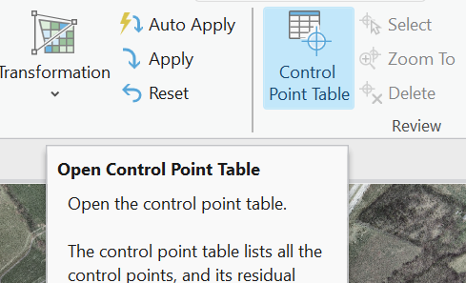Jetzt beginnen wir mit der Erstellung von Passpunkten. Es ist wichtig, dass sie gut über das historische Foto verteilt sind, um eine bestmögliche Transformation zu erhalten. Zum Beispiel könnte man mit je einem Passpunkt am südwestlichen, nordwestlichen und nordöstlichen Bildrand beginnen. Es werden mindestens drei Passpunkte benötigt, das Bild zu positionieren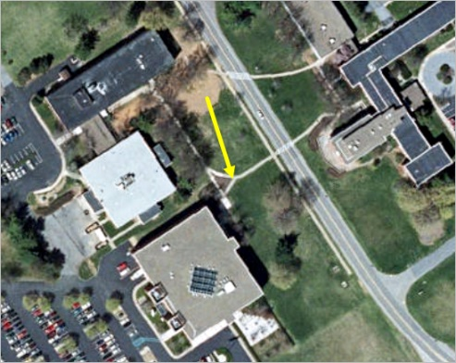. Damit die Software weiß 1. wo das Bild platziert werden soll, 2. wie weit soll es vertikal und horizontal skaliert werden soll und 3. wie weit es gedreht werden soll.

Deaktiviere den Layer mit dem historischen Foto und mache im Lesezeichenbereich einen Doppelklick auf Control point 1. Die Kartenansicht wird aktualisiert und zeigt die vorgeschlagene Position für den ersten Passpunkt an. Ein guter Passpunkt ist ein Punkt, der sicher auf beiden Bildern positioniert werden kann. Der gelbe Pfeil hier zeigt auf den ersten Passpunkt. Lokalisiere diesen Punkt auf dem Orthophoto. Aktiviere das historische Foto und prüfe, ob du denselben Punkt finden kannst.

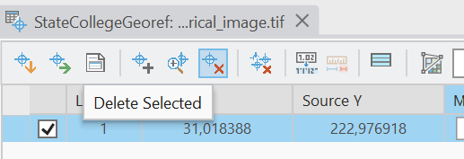Ein Bild, das Text, Screenshot, Schrift, Reihe enthält.
Klicke im Menü Georeferenzierung auf Add Control Points (Passpunkte hinzufügen). Um den Passpunkt hinzuzufügen, markiere zuerst die entsprechende Position auf dem Quell-Layer, dem historischen Foto und dann auf dem Referenzbild. Diese Positionen sind der Von-Punkt und der Bis-Punkt. Wenn das historische Bild nicht angezeigt wird, kann es durch einmaliges Klicken auf die Passpunkttabelle wieder angezeigt werden. Jetzt sind zwei kreuzförmige Punkte zu sehen. Dies ist der erste Passpunkt, der auch in der Tabelle aufgeführt ist.

Wenn du mit einem Passpunkt nicht einverstanden bist, kannst du ihn löschen, indem du die entsprechende Zeile in der Tabelle auswählst und auf Delete Selected (Auswahl löschen) klickst.

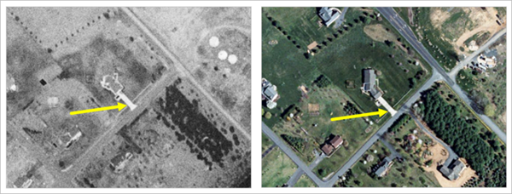

Lege nun den zweiten Passpunkt am nordwestlichen Rand des historischen Fotos an. Doppelklicke im Lesezeichenbereich auf den Control point 2, der Hauszufahrt. Führe den gleichen Arbeitsablauf wie beim ersten Passpunkt durch. Überprüfe anschließend in der Passpunkttabelle, ob der Passpunkt hinzugefügt wurde.

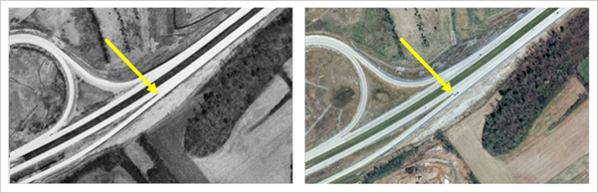

Erstelle auch den Passpunkt 3 am Schnittpunkt der beiden Straßen mit den gleichen Schritten.

Die drei Passpunkte sollten nun in der Tabelle erscheinen und wir können nun die Transformation basierend auf den drei erstellten Passpunkten anwenden.

**TEIL 7: TRANSFORMATION ANWENDEN**

Ein Bild, das Text, Schrift, Reihe, Screenshot enthält.
Ein Bild, das Text, Screenshot, Schrift, Zahl enthält.
Überprüfe, ob in der Passpunkttabelle die Transformationsmethode 1st Order Polynomial (Affine) (Polynom 1. Ordnung (Affine)) ausgewählt ist. Eine detaillierte Beschreibung der Transformationsmethoden würde den Rahmen dieses Tutorials sprengen. Wenn du aus dem Bild herauszoomst, siehst du die drei Passpunkte auf dem historischen Foto. Klicke im Georeferenzierungsmenü auf Apply (Anpassen). Das Quellbild wird automatisch so verschoben, skaliert und gedreht, dass jedes Paar von Quell- und Ziel-Passpunkten lagegleich ist. Um die Positionierung zu verfeinern kannst du weitere Punkte hinzufügen.

**TEIL 8: WEITERE PASSPUNKTE HINZUFÜGEN**

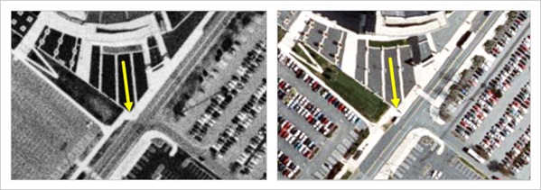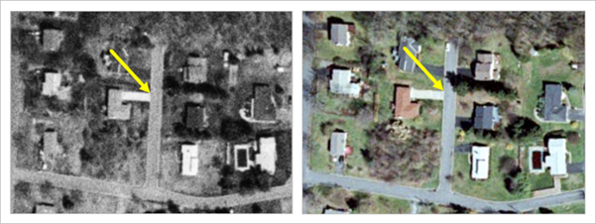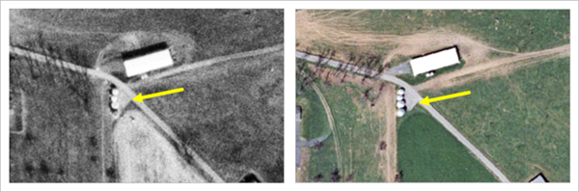Füge jetzt drei weitere Passpunkte hinzu und wende die Transformation erneut an.

Passpunkt 4 Passpunkt 5 Passpunkt 6

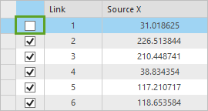Aufgrund der Beschränkungen des Georeferenzierungsprozesses ist zu erwarten, dass einige Restfehler ungleich Null bleiben. Vergrößere die Ansicht, um deine Georeferenzierung zu beurteilen. Achte auf die Ausrichtung und den Versatz. Ist der Abstand zwischen dem historischen Foto und dem Referenzbild immer gleich groß? Zeigt es immer in dieselbe Richtung? Wenn die Restfehler zu groß erscheinen, hast du möglicherweise einen Fehler beim Erstellen eines der Passpunkte gemacht.

Du kannst einzelne Punkte in der Passpunkttabelle deaktivieren und die Transformation erneut anwenden, um zu sehen, ob sich der Restfehler deutlich verbessert hat. Wenn dies der Fall ist, lösche den Punkt und erstelle ihn neu.

Ein Bild, das Text, Schrift, Reihe, Zahl enthält.
Wenn du zufrieden bist, speichere die Georeferenzierungsinformationen, indem du in den Georeferenzierungseigenschaften auf Speichern klickst. Beim Speichern werden die Informationen über das Koordinatensystem, die Transformation und die Passpunkte auf der Festplatte gespeichert. Das historische Bild kann jetzt in jedes GIS-Projekt eingefügt werden und wird auf der Karte an genau der gleichen Position angezeigt.

**OUTRO**

Gut gemacht. Du hast den Bilddaten mit Hilfe von Passpunkten und einem Referenzbild einen Raumbezug gegeben. Jetzt kannst du das georeferenzierte Foto jederzeit in einem Geoinformationssystem wiederverwenden, ohne es erneut transformieren zu müssen. Im Prinzip kann man jedes Bild auf die gleiche Weise verorten, wenn man passendes Material zur Verfügung hat.

Ich hoffe, dieses Video hat euch geholfen, die Vorgangsweise und Grundidee der Georeferenzierung besser zu verstehen. Vielen Dank fürs Zuschauen.